**Laboratorinis darbas**

**Testo sudarymas LabVIEW aplinkoje**

**Darbo tikslas**

Susipažinti su LabView aplinkos galimybėmis projektuojant automatizuotus elektroninės įrangos testus.

**Teorinė dalis**

LabVIEW – tai grafinė programavimo aplinka, leidžianti vizualizuoti kiekvieną kuriamos taikomosios programos aspektą, įskaitant aparatinės įrangos konfigūraciją, matavimo duomenis bei derinimą. LabVIEW leidžia lengvai integruoti bet kurio gamintojo matavimo aparatinę įrangą, pavaizduoti sudėtingą logiką diagramoje, sudaryti duomenų analizės algoritmus, kurti individualias inžinerines naudotojo sąsajas. Aplinkos išbandymui gali atsisiųsti 30 dienų veikiančią bandomąją versiją arba ne komerciniam naudojimui skirtą LabVIEW Community versiją.

Gamintojo svetainė: <https://www.ni.com/en-us/shop/labview.html>

**Darbo eiga**

Atidarome *NI LabVIEW* aplinką ir sukuriame naują dokumentą: *File -> New VI.*

Naujai atidarytame dokumente matomi du atskiri langai – vartotojo sąsajos langas, kuriame talpinami valdymo elementai, virtualūs instrumentai ir pan. bei langas blokinei diagramai.

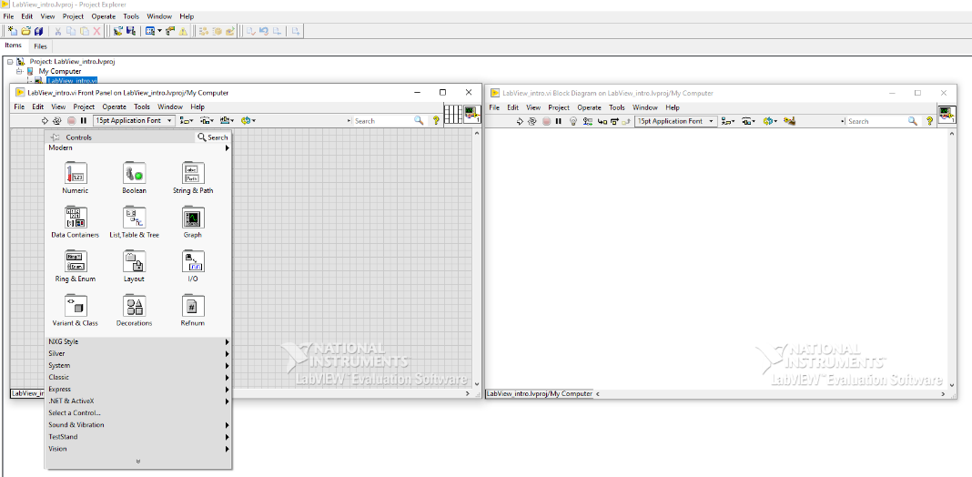

**1 pav**. LabView aplinka

Nauji elementai įtraukiami dešinio pelės klavišo pagalba, iš atsidariusio meniu parenkant reikiamus elementus.

Kuriamam projektui įtraukiame šiuos elementus:

1. Naujas valdymo elementas: *Numeric -> Numeric Control*

* Įtraukiame 2 vnt.
* Pavadinimus pakeičiame *Max Amplitude, Min Amplitude*
* Įrašome atitinkamai reikšmes *11,5; 9,5*

1. Naujas indikatorius: *Numeric -> Numeric Indicator*

* Įtraukiame 1 vnt.
* Pavadinimą pakeičiame į *Amplitude*

Nustatome nurodytas amplitudės reikšmes kaip numatytąsias: *Edit -> Make Current Values Default*

1. Naujas „Boolean“ tipo indikatorius testo rezultatams (*Pass/Fail*): *Boolean -> Square LED*

* Padidiname, pažymėję LED ir tempdami už kampų
* Pakeičiame nustatymus: deš. klavišą *-> Properties*

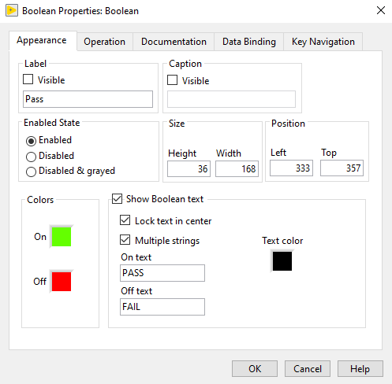

**2 pav**. Boolean indikatoriaus parametrai

1. Įtraukiame 2 naujus grafikus signalui bei FFT atvaizduoti: *Graph -> Waveform Graph (ne WaveForm Chart!)*

* Pakeičiame 1-ojo pavadinimą – *Audio Input Signal*
* Pakeičiame 2-ojo pavadinimą – *FFT ir Properties*
  + *Scales* skiltyje išjungiame „*Autoscale*“, nustatome *Min 0, Max 1000*
  + *Plots* skiltyje „drop down“ meniu pasirenkame *Plot0*, Name įrašome *FFT – (RMS)*

Blokinėje diagramoje surikiuojame ikonas.

* Blokinė diagrama įjungiama: *Windows -> Show Block Diagram*
* Ikonų pavadinimai, jei nėra, deš. *Klavišą -> Visible Items -> Label*

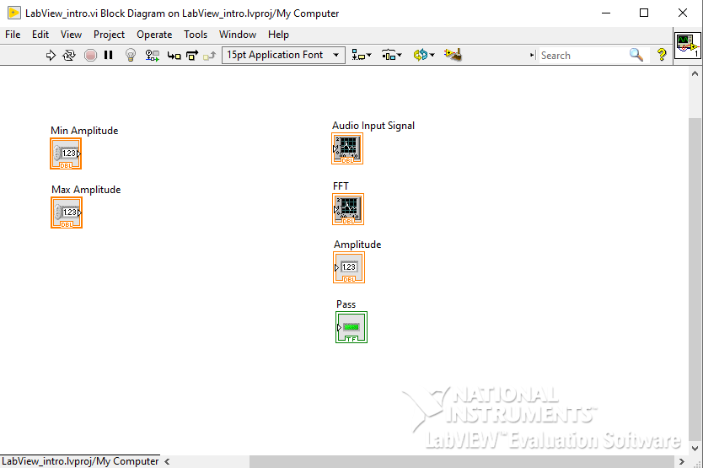

**3 pav**. Elementai blokinėje schemoje

**Matuojamo signalo įtraukimas į projektą**

Įėjimo signalo simuliavimas – įtraukiame virtualų generatorių: *Express -> Input -> Simulate Signal*

* Properties nustatome: *Signal type Sinus, Frequency 100, Amplitude 10*

Sujungiame „*Simulate Signal*“ su „*Audio Input Signal*“ blokus tarpusavyje

* Paleidus simuliaciją (rodyklės meniu panelėje) grafike bus atvaizduojamas signalas
* Įjungus „*Highlight Execution*“ (lemputės ikona meniu) bus atvaizduojamas duomenų perdavimas tarp terminalų.

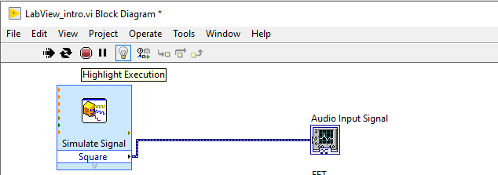

**4 pav**. Signalo simuliavimas

**Signalo analizė**

Signalo spektrinei analizei (FFT) įtraukiame naują bloką: *Express -> Signal Analysis -> Spectral Measurements*

* Blokinėje diagramoje prijungiame įėjimo signalą ir FFT grafiką
* Properties nustatymus paliekame nekeistus

Signalo amplitudės analizei: *Express -> Signal Analyzis -> Tone Measurements*

* Blokinėje diagramoje prijungiame įėjimo signalą ir amplitudės indikatorių

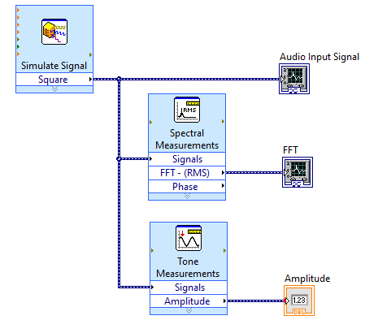

**4 pav**. Elementai blokinėje schemoje signalo analizei

Atliekame testavimą. Grafike turime matyti signalo spektrą, indikatoriuje – amplitudę

**Signalo ribinių reikšmių testas (Limit Test)**

Šio testo tikslas – išmatuoti, ar signalo amplitudė yra leistinose ribose. Tuo tikslu blokinėje schemoje sujungiame grandinę:

* Signalo konvertavimui įterpiame: *Numeric -> Conversion -> To Double Precision Float*
* Signalo amplitudės palyginimui įterpiame: *Comparison -> In Range and Coerce*

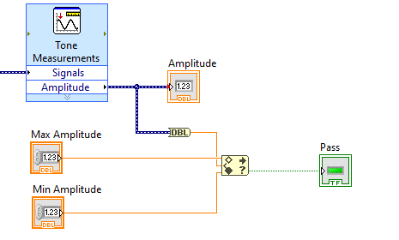

**5 pav**. Signalo amplitudė palyginimas

Atliekame testavimą. Priklausomai nuo to, ar amplitudė patenka į nurodytą diapazoną, ar ne, *Boolean* indikatorius turi indikuoti *PASS/FAIL*

**Parengimas TestStand aplinkai**

Įtraukiame pauzę – vykdant TestStand aplinkoje testas bus laikinai užlaikytas: *Express -> Exec Control -> Time Delay*

* Nustatome 5 sek. trukmės užlaikymą

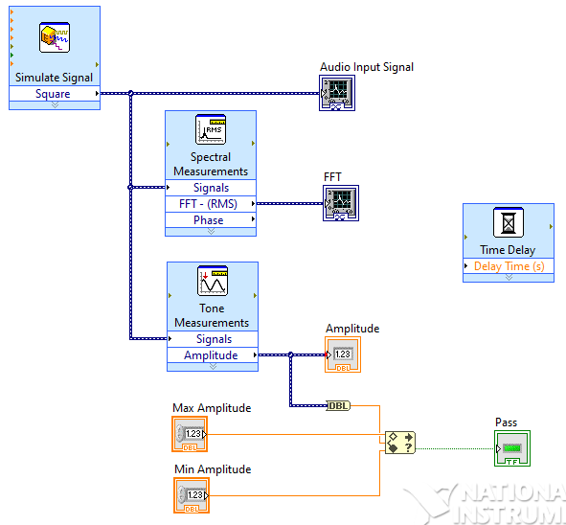

**6 pav**. Galutinė blokinės schemos struktūra

Testo rezultatų (*Pass/Fail*) perdavimui į TestStand aplinką, reikia susieti *Boolean* indikatorių su išvestimi:

* Pažymime *Boolean* indikatorių ir kairiuoju pelės klavišu spustelime išvesties sąsajos dešinį kampą – turi atsirasti tamsiai užpildyta zona, kaip parodyta 7 pav.

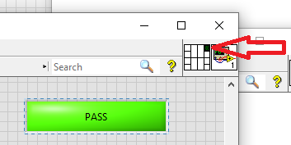

**7 pav**. Testo rezultatų sąsaja

Atliekame nustatymus, kaip norime šį testą matyti TestStand aplinkoje

* Išdėstome norimus matyti blokus ir atitinkamai sumažiname langą (už ribų likę blokai bus nematomi)

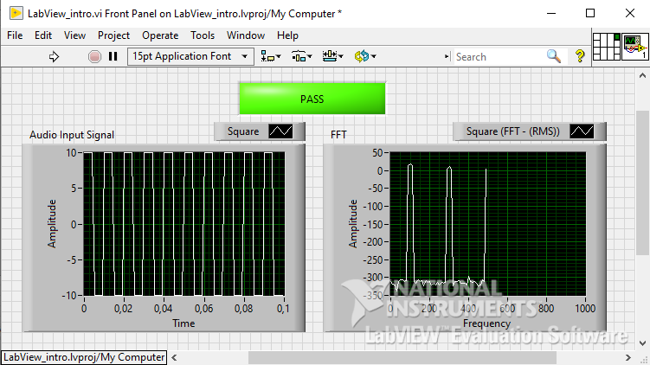

**8 pav**. Iššokančio lango formavimas

* *File -> VI Properties* pasirenkame:
  + *Category: Window Appearance*
  + Pažymime „*Dialog*“

Atliekame testavimą. Turi būti matomas iššokantis *Dialogo* langas, kaip parodyta 9 pav.

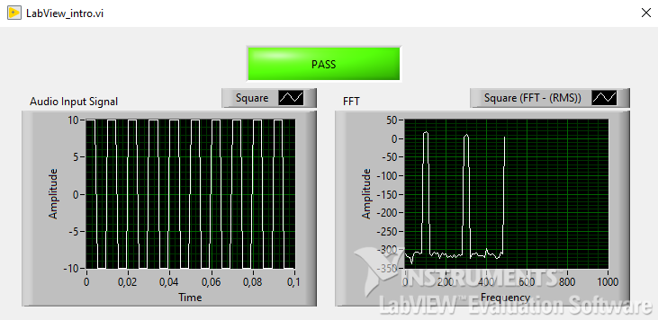

**9 pav**. Iššokantis langas su testo rezultatais

**LabView testo įtraukimas į TestStand testavimo seką**

Atidarome *NI TestStand 2019* aplinką.

Patikriname, ar parinktas tinkamas testų vykdymo modelis: *Configure -> Station Options, Model* skiltyje *Station Model: SequentialModel.seq*

Įtraukiame naują testą į testų seką: *Insertion Palette* pasirenkame *LabView* tipo testą „*Pass/Fail Test*“ ir perkeliame jį į testų sekos **Main** grupę:

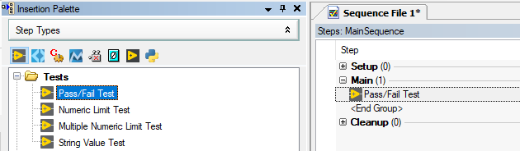

**10 pav**. Testo įtraukimas į seką

Pakoreguojame testo pavadinimą: *Audio Test*

Priskiriame anksčiau sukurtą *LabView* kodą šiam testui:

* pažymėjus testą, apatinėje lango dalyje *Step Settings* pasirenkame *Module* skiltį.
* *Browse* klavišo pagalba atidarome failo parinkimo dialogą ir parenkame *LabView* failą.

Tinkamai priskyrus failą, dešinėje lango pusėje bus atvaizduojama VI ikona su Boolean tipo išvestimi

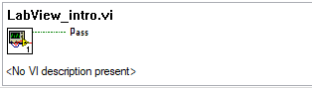

**11 pav**. LabView testo ikona

Testo rezultatų parametrui suteikiame galimą reikšmę:

* *Step Settings* lango skiltyje *Module* ties parametru *Pass* klavišo *f(x)* pagalba atidarome Expression Browser dialogą
* Pasirenkame išraišką *Step.Result.PassFail*, *Insert* klavišu įtraukiame šią išraišką į *Expression* langą.

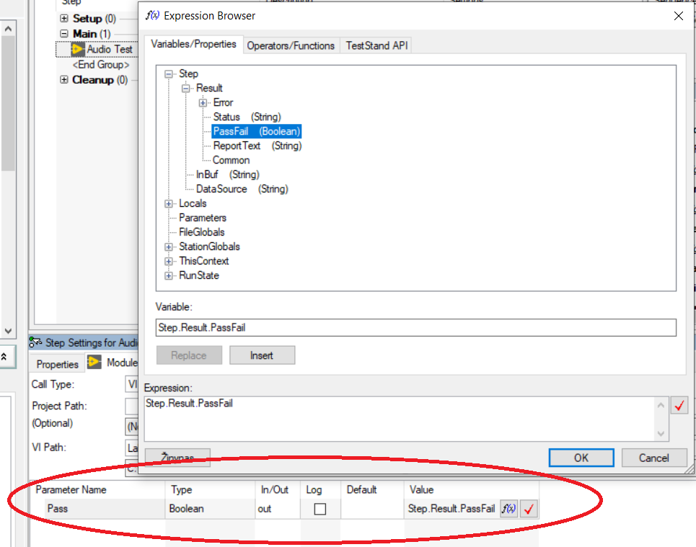

Atliekame testavimą: *Execute -> Single Pass*. Priklausomai nuo *Labview* nurodytų reikšmių, gaunamas *Pass/Fail* testo rezultatas ir suformuojama įvykdyto testo ataskaita ataskaita.

**Užduotys**

1. Savarankiškai suprogramuokite testą pagal pateiktą pavyzdį ir išbandykite testavimą.
2. Papildykite testą dažnių diapazono matavimu (dažnio matavimas papildomai pridedamas *Tone Measurements* bloko *Properties*. Dviem testo reikšmėms išvesti įterpkite „loginį IR“ prieš LED indikatorių – jis randamas *Boolean - > And*).
3. Nuskaitykite testui signalą iš kompiuterio mikrofono įėjimo (*Express -> Input -> Acquire Sound*).